Kredi Kartı Müşterilerinde Temerrüt Tahmini için Makine Öğrenmesi Yöntemlerinin Karşılaştırılması

Eren Karaduman, Bilgisayar Mühendisliği, Teknoloji Fakültesi, Gazi Üniversitesi, Ankara, Türkiye, 24181616773@gazi.edu.tr
Murat Yalçın, Bilgisayar Mühendisliği, Teknoloji Fakültesi, Gazi Üniversitesi, Ankara, Türkiye, 24181616002@gazi.edu.tr
ÖZET
Bu çalışmada, kredi kartı müşterilerinin bir sonraki ay temerrüde düşüp düşmeyeceğini tahmin etmek amacıyla çeşitli makine öğrenmesi algoritmaları karşılaştırılmıştır. Kullanılan veri seti, Tayvan’daki kredi kartı müşterilerine ait demografik bilgiler, kredi limitleri, ödeme geçmişleri ve fatura bilgilerini içermektedir. Çalışmada Karar Ağaçları, Rastgele Orman (Random Forest), Destek Vektör Makineleri (SVM), K-En Yakın Komşu (K-NN), Naive Bayes, Yapay Sinir Ağları (ANN), Evrişimsel Sinir Ağları (CNN), Lojistik Regresyon ve Lineer Regresyon algoritmaları uygulanmıştır. Elde edilen sonuçlara göre, en yüksek doğruluk oranı Karar Ağacı algoritması ile elde edilmiştir. Naive Bayes ve K-NN modelleri veri setinin yapısından dolayı düşük performans göstermiştir. Sonuçlar, veri yapısına uygun model seçiminin önemini açıkça ortaya koymaktadır.
Anahtar Kelimeler: Makine Öğrenmesi, Temerrüt Tahmini, Sınıflandırma, Yapay Sinir Ağları, Random Forest

- Giriş
Proje Github Linki: https://github.com/muratyalcin-ce/2026-bmt218-proje
Finans sektöründe kredi riskinin doğru tahmin edilmesi büyük önem taşımaktadır. Bankalar, müşterilerin kredi geri ödeme davranışlarını önceden tahmin ederek risklerini minimize etmeyi amaçlamaktadır. Bu çalışmada, kredi kartı müşterilerinin temerrüt durumlarını tahmin etmek için çeşitli makine öğrenmesi yöntemleri uygulanmıştır.
Çalışmanın amacı, farklı algoritmaların performanslarını karşılaştırmak ve hangi modelin bu veri seti için daha uygun olduğunu belirlemektir.

- Materyal ve Yöntem
2.1. Veri Seti
Bu çalışmada kullanılan veri seti, Tayvan’daki kredi kartı müşterilerine ait bilgilerden oluşmaktadır. Veri seti aşağıdaki bilgileri içermektedir:
- Kredi limiti (LIMIT_BAL)
- Cinsiyet (SEX)
- Eğitim durumu (EDUCATION)
- Medeni durum (MARRIAGE)
- Yaş (AGE)
- Ödeme geçmişi (PAY_0 – PAY_6)
- Fatura tutarları (BILL_AMT1 – BILL_AMT6)
- Ödeme miktarları (PAY_AMT1 – PAY_AMT6)
Hedef değişken, müşterinin bir sonraki ay temerrüde düşüp düşmediğini gösteren default değişkenidir.
Veri setinde herhangi bir eksik veri saptanmamıştır. Veri setindeki girdilerin eğitim/test oranı %80/%20 şeklindedir. K-NN, Lojistik Regresyon, SVM ve YSA modelleri için eğitim ve test verileri fit metodu ile ölçeklendirilmiştir.
CNN modeli için bunun yanı sıra yeniden boyutlandırma kullanılmıştır.

2.2. Kullanılan Makine Öğrenmesi Algoritmaları
Bu çalışmada aşağıdaki algoritmalar uygulanmıştır:
- Karar Ağacı: Entropi ve bilgi kazancı kullanarak veri üzerinde bölme işlemi yapar.
- Rastgele Orman: Birden fazla karar ağacının birleşimi ile daha güçlü bir model oluşturur.
- Destek Vektör Makineleri (SVM): Sınıflar arasında en iyi ayırıcı sınırı bulur.
- K-En Yakın Komşu (K-NN): En yakın komşulara göre sınıflandırma yapar.
- Naive Bayes: Olasılıksal bir model olup bağımsızlık varsayımına dayanır.
- Lineer Regresyon: Sürekli değer tahmini yapar, bu çalışmada sınıflandırmaya uyarlanmıştır.
- Yapay Sinir Ağları (ANN): Çok katmanlı yapılar ile karmaşık ilişkileri öğrenir.
- Evrişimsel Sinir Ağları (CNN): Normalde görüntü verileri için kullanılır, bu çalışmada örnek amaçlı uygulanmıştır.

Algoritma | Kullanılan Parametreler
K-NN | n_neighbors=5
Linear Regression | Varsayılan parametreler
Logistic Regression | max_iter=1000
Naive Bayes | Varsayılan parametreler
Decision Tree | max_depth=4, random_state=42
Random Forest | n_estimators=150, random_state=42
SVM | kernel="linear", probability=True, random_state=42
YSA / ANN | hidden_layer_sizes=(50,), activation="relu", solver="adam", max_iter=200, random_state=42
CNN | Conv1D(64, kernel_size=2), Conv1D(32, kernel_size=2), Dense(32), Dropout=0.3, epochs=20, batch_size=32, validation_split=0.2

2.3. Literatür Taraması
Finansal risk analizi alanında uzun süredir çalışılan bir konudur. Edward I. Altman [1] tarafından yapılan erken dönem çalışmalar, istatistiksel yöntemlerin bu alandaki önemini ortaya koymuştur.
Spesifik olarak temerrüt tahmini üzerinde yapılan çalışmalara bakıldığında [2] çalışmasında k-NN, Lojistik regresyon, Naive Bayes, ANN, Classification Trees, Discriminant Analysis yöntemleri incelenmiştir. Çalışmanın sonucunda YSA modelinin en yüksek tahmin oranına sahip olduğu bilgisi elde edilmiştir.

Bunun yanı sıra yapılan diğer bir çalışmada [3] Karar ağacının ve Adaboost modelinin %82 doğruluk oranına sahip olduğu tespit edilmiştir, YSA yöntemi ile %78 doğruluk oranı elde edilmiştir.
Farklı bir çalışmada [4] Lojistik Regresyon modeli denenmiştir. Çalışmanın sonucunda modelin ROC eğrisinin AUC (Area Under Curve) değeri 0.72 olarak bulunmuştur.

Bir başka çalışmada ise [5] k-NN için %82, Naive Bayes için %67 ve Random Forest için %94 doğruluk oranı elde edilmiştir.
Liyu Gui tarafından yapılan çalışmada ([6]) Random Forest, ANN, Gradient Boosting, AdaBoost ve Lojistik regresyon incelenmiştir.
[7] çalışmasında ise bu çalışmada kullanılan veri seti dahil olmak üzere bir çok veri seti kullanılmıştır. Bu veri setleri üzerinde k-NN, RF, Bagging, Logistic model tree , Stacking ve GBDT modelleri incelenmiştir. En yüksek doğruluk oranları sırasıyla K-Means SMOTE ile GBDT (%88.7) , SMOTE ile Random Forest (%88.2) olarak bulunmuştur.
[8] çalışmasında Lojistik regresyon, Rpart decision tree ve Random Forest modelleri incelenmiştir. Random Forest modelinin doğruluk oranının %80 in üstünde olduğu belirtilmiştir. Lojistik regresyon ve Random Forest modellerinin AUC değerlerinin sırasıyla %75 ve %77 olduğu belirtilmiştir.

- Bulgular ve Tartışma

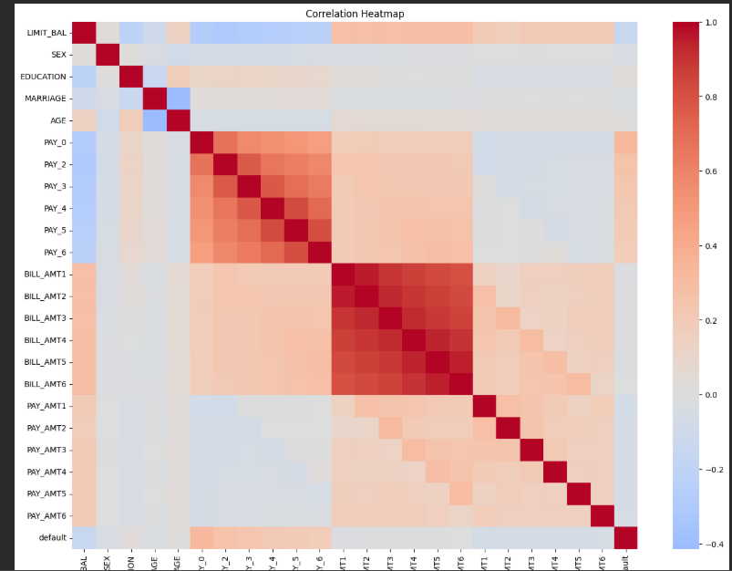
Veri setindeki değişkenler arasındaki korelasyon matrisi. Kırmızı tonlar pozitif, mavi tonlar negatif ilişkiyi göstermektedir. Özellikle ödeme geçmişini gösteren PAY değişkenleri ve fatura tutarlarını temsil eden BILL_AMT değişkenleri arasında güçlü korelasyon gözlemlenmiştir. Bu durum, ilgili değişkenlerin model performansı üzerinde etkili olabileceğini göstermektedir.

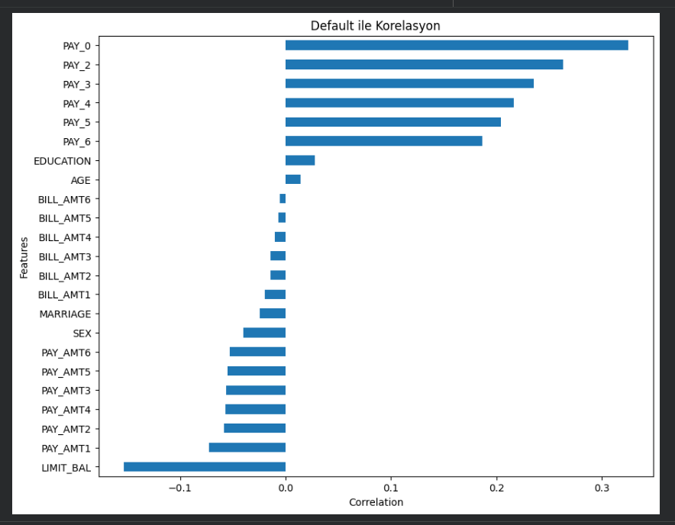

Hedef değişken (default) ile diğer özellikler arasındaki korelasyon değerleri. Özellikle ödeme geçmişini temsil eden PAY değişkenlerinin hedef değişken ile daha yüksek pozitif korelasyona sahip olduğu görülmektedir. Buna karşılık LIMIT_BAL ve bazı ödeme miktarı değişkenlerinin düşük veya negatif korelasyona sahip olduğu gözlemlenmiştir.

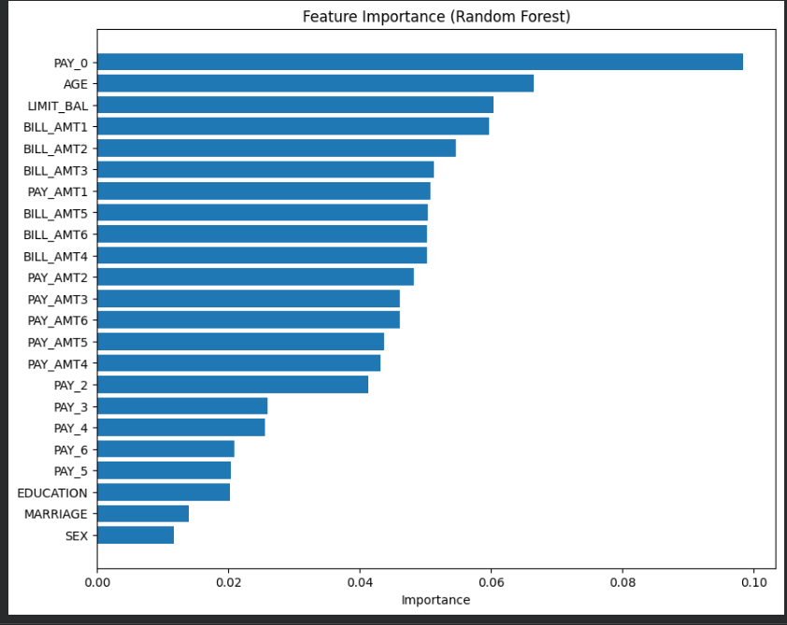

Random Forest modeli ile elde edilen özellik önem (feature importance) değerleri. Grafikte en önemli değişkenin PAY_0 olduğu görülmektedir. Bunu AGE ve LIMIT_BAL değişkenleri takip etmektedir. Ödeme geçmişi ve finansal bilgiler modele en fazla katkıyı sağlarken, demografik değişkenlerin (SEX, MARRIAGE, EDUCATION) daha düşük öneme sahip olduğu gözlemlenmiştir.

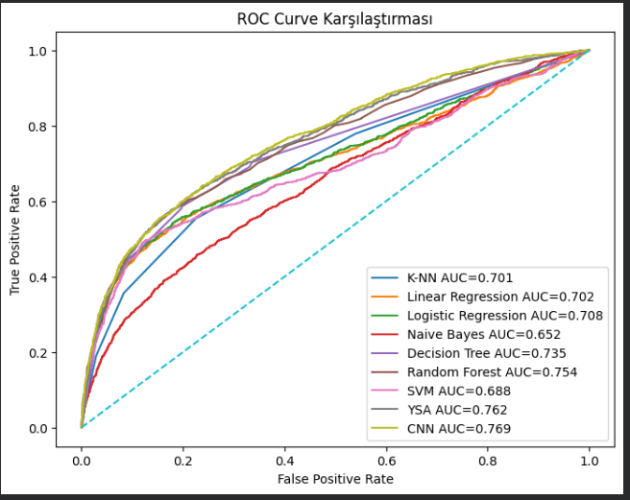

Kullanılan makine öğrenmesi modellerine ait ROC eğrisi karşılaştırması. Eğrinin sol üst köşeye yaklaşması ve AUC değerinin yüksek olması modelin sınıfları ayırma başarısının daha iyi olduğunu göstermektedir. Elde edilen sonuçlara göre en yüksek AUC değeri CNN modelinde görülürken, YSA ve Random Forest modelleri de yüksek performans göstermiştir.

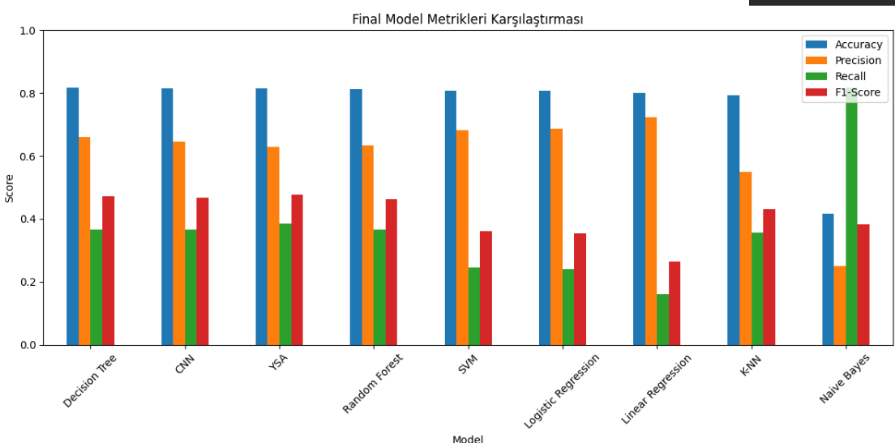
Kullanılan modellerin Accuracy, Precision, Recall ve F1-Score metriklerine göre karşılaştırılması. Decision Tree, CNN, YSA ve Random Forest modellerinin doğruluk oranlarının birbirine yakın ve yüksek olduğu görülmektedir. Naive Bayes modeli recall değerinde yüksek sonuç verse de accuracy ve precision değerlerinin düşük olması nedeniyle genel performansı zayıf kalmıştır. Bu nedenle model başarısı değerlendirilirken yalnızca tek bir metriğe değil, tüm metriklere birlikte bakılmıştır.

Elde edilen sonuçlar ile taranan literatürleri karşılaştırıldığında [3] benzer bir tablo ortaya çıkmaktadır. Uygulanmış modellerin arasında karar ağacı en yüksek doğruluk oranına sahiptir. Fakat doğruluk sıralamasında iki sonuç arasında genellikle çok büyük fark görülmemiştir. Decision Tree, Random Forest, SVM, Lojistik Regresyon, Lineer Regresyon, YSA ve CNN benzer doğruluk
oranlarına sahiptir (virgülden sonraki hane düzeyinde).

Lojistik Regresyon modeliyle [4] çalışmasına yakın olarak 0.708 AUC değeri elde edilmiştir.

Aynı zamanda bulgular diğer literatürle genellikle benzer olması dışında bir çalışmayla [1] çatışmaktadır. Bunun sebebi YSA modelinin farklı parametrelerle eğitilmesinden dolayı olabilir.

Bulunan sonuçları kullanarak YSA ve RF modellerinin daha avantajlı olacağı sonucuna ulaşılmıştır. DT için verilerin önem sıralamasına bakıldığında sınıflandırmanın neredeyse tamamen PAY_1 özniteliği tarafından etkilendiğini gözlemlenmiştir. Bunun aksine Random Forest modelinin veri önem sıralamasında çok daha eşit dağılmış bir sıralama gözlemlenmiştir. Bu sebepten dolayı DT nin veriyi ezberlediği ve yeni veride zorlanabileceği sonucuna ulaşılmıştır.

Tablo 1. Elde edilen sonuçlar
Değerlendirme Kriterleri | Doğruluk Oranı  (Accuracy) | Kesinlik  (Precision) | Duyarlılık  (Recall) | F1-Skoru
Rastgele orman | 0.8128 | 0.6331 | 0.3654 | 0.4634
Karar Ağacı | 0.8183 | 0.6607 | 0.3669 | 0.4718
K-En Yakın Komşu | 0.7928 | 0.5487 | 0.3564 | 0.4321
Lineer Regresyon | 0.8010 | 0.7239 | 0.1620 | 0.2647
Basit Bayes | 0.4160 | 0.2495 | 0.8176 | 0.3824
CNN | 0,8153 | 0.6450 | 0.3669 | 0.4678
YSA | 0,8140 | 0.6300 | 0.3850 | 0.4780
Lojistik Regresyon | 0.8076 | 0.6868 | 0.2396 | 0.3553
SVM | 0.8080 | 0.6834 | 0.2456 | 0.3614

Tablo 2. Elde edilen doğruluk oranlarının diğer literatürlerle kıyası
 | Doğruluk Oranları (%)
Algoritma | Bu Çalışma | [3] | [4] | [5] | [6] | [7] | [8]
Rastgele orman | 81.28 | - | - | 94.46 | 81.39 | 65.5 | 81.81
Karar Ağacı | 81.83 | 82 | - | - | - | - | 82.06
K-En Yakın Komşu | 79.28 | - | - | 82.76 | - | 64.7 | -
Lineer Regresyon | 80.10 | - | - | - | - | - | -
Basit Bayes | 41.60 | - | - | 67.23 | - | - | -
CNN | 81.53 | - | - | - | - | - | -
YSA | 81.40 | 78 | - | - | 81.64 | - | -
Lojistik Regresyon | 80.76 | - | 80.88 | - | 76.44 | - | 82
SVM | 80.80 | - | - | - | - | - | -

4. Sonuç ve Öneriler

Bu çalışmada farklı makine öğrenmesi algoritmaları kullanılarak kredi kartı temerrüt tahmini gerçekleştirilmiştir. Elde edilen sonuçlara göre:
- En başarılı model Random Forest olmuştur.
- Yapay Sinir Ağları, Random Forest modeline benzer olarak yüksek performans göstermiştir.
- Naive Bayes ve CNN, veri yapısına uygun olmadıkları için düşük performans sergilemiştir.
Gelecek çalışmalar için:
- Daha gelişmiş veri ön işleme teknikleri kullanılabilir
- Özellik mühendisliği uygulanabilir
- Derin öğrenme modelleri uygun veri setleri ile test edilebilir

KAYNAKÇA

[1] Edward I. Altman, “Financial Ratios, Discriminant Analysis and the Prediction of Corporate Bankruptcy,” The Journal of Finance, vol. 23, no. 4, pp. 589–609, 1968.

[2] I-Cheng. Yeh and C. Lien, “The comparisons of data mining techniques for the predictive accuracy of probability of default of credit card clients,” Expert Systems with Applications, vol. 36, no. 2, pp. 2473–2480, Mar. 2009, doi: https://doi.org/10.1016/j.eswa.2007.12.020. Available: https://www.sciencedirect.com/science/article/pii/S0957417407006719

[3] F. Wahab, I. Khan, and S. Sabada, “Credit Card Default Prediction Using ML and DL Techniques,” Internet of Things and Cyber-Physical Systems, vol. 4, pp. 293–306, Sep. 2024, doi: https://doi.org/10.1016/j.iotcps.2024.09.001.Available: https://www.sciencedirect.com/science/article/pii/S2667345224000087. [Accessed: May 03, 2026]
[4] V. Ravichandran, “Predicting Credit Card Defaults with Logistic Regression: A Step-by-Step Guide Using Real-Time Data,” Linkedin.com, Mar. 24, 2025. Available: https://www.linkedin.com/pulse/predicting-credit-card-defaults-logistic-regression-ravichandran-4xubc. [Accessed: May 03, 2026]

[5] S. R. Islam, W. Eberle, and S. Ghafoor, “Credit Default Mining Using Combined Machine Learning and Heuristic Approach,” arXiv.org, Jul. 02, 2018. Available: https://www.semanticscholar.org/paper/Credit-Default-Mining-Using-Combined-Machine-and-Islam-Eberle/84f64a60dd58062e82f591b3caa7e3b2e0a8c30c. [Accessed: May 03, 2026]

[6] L. Gui, "Application of Machine Learning Algorithms in Predicting Credit Card Default Payment." Order No. 13896811, University of California, Los Angeles, United States -- California, 2019.

[7] T. M. Alam et al., “An Investigation of Credit Card Default Prediction in the Imbalanced Datasets,” IEEE Access, vol. 8, pp. 201173–201198, 2020, doi: https://doi.org/10.1109/access.2020.3033784

[8] Y. Sayjadah, I. A. T. Hashem, F. Alotaibi, and K. A. Kasmiran, “Credit Card Default Prediction using Machine Learning Techniques,” 2018 Fourth International Conference on Advances in Computing, Communication & Automation (ICACCA), Oct. 2018, doi: https://doi.org/10.1109/icaccaf.2018.8776802

